2022年上海市青浦区中考数学一模试卷
答案解析版
一、选择题：（本大题共6题，每小题4分，满分24分）[每题只有一个正确选项，在答题纸相应题号的选项上用2B铅笔正确填涂]
1. 下列图形，一定相似的是（ ）
A. 两个直角三角形 B. 两个等腰三角形 C. 两个等边三角形 D. 两个菱形
【答案】C
【解析】
【分析】根据相似图形的定义，结合图形，对选项一一分析，利用排除法求解．
【详解】解：A.两个直角三角形，不一定有锐角相等，故不一定相似；
B.两个等腰三角形顶角不一定相等，故不一定相似；
C.两个等边三角形，角都是60°，故相似；
D..任意两个菱形的对应边的比相等，但对应角不一定相等，故不一定相似；
故选C．
【点睛】本题考查的是相似图形的概念，掌握对应角相等，对应边的比相等的多边形，叫做相似多边形是解题的关键．
2. 如图，已知ABCDEF，它们依次交直线、于点A、C、E和点B、D、F．如果AC：CE =2：3，BD=4，那么BF等于（ ）
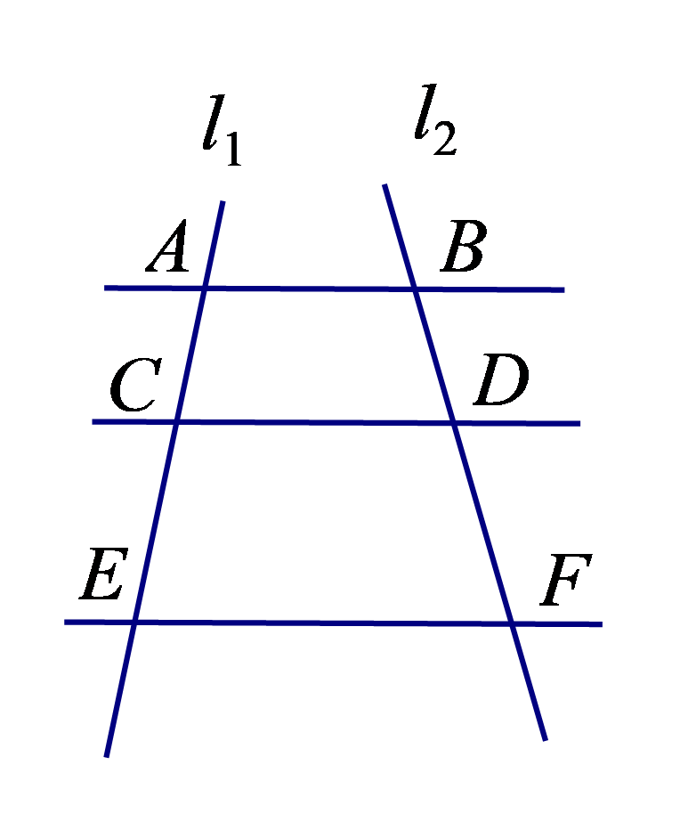
A. 6 B. 8 C. 10 D. 12
【答案】C
【解析】
【分析】根据平行线分线段成比例定理求解即可．
【详解】解：∵ABCDEF，
∴，
∵AC：CE =2：3，BD=4，
∴，
∴DF=6，
∴BF=BD+DF=4+6=10，
故选：C．
【点睛】本题考查平行线分线段成比例定理、比例性质，熟练掌握平行线分线段成比例定理及其应用是解答的关键．
3. 在Rt△ABC中，∠C=90º，那么等于（ ）
A. B. C. D.
【答案】A
【解析】
【分析】根据锐角A的邻边a与对边b的比叫做∠A的余切，记作cotA．
【详解】解：∵∠C=90°，
∴=，
故选：A．
【点睛】此题主要考查了锐角三角函数的定义，关键是掌握余切定义．
4. 如图，点D、E分别在△ABC的边AB、BC上，下列条件中一定能判定DEAC的是（ ）
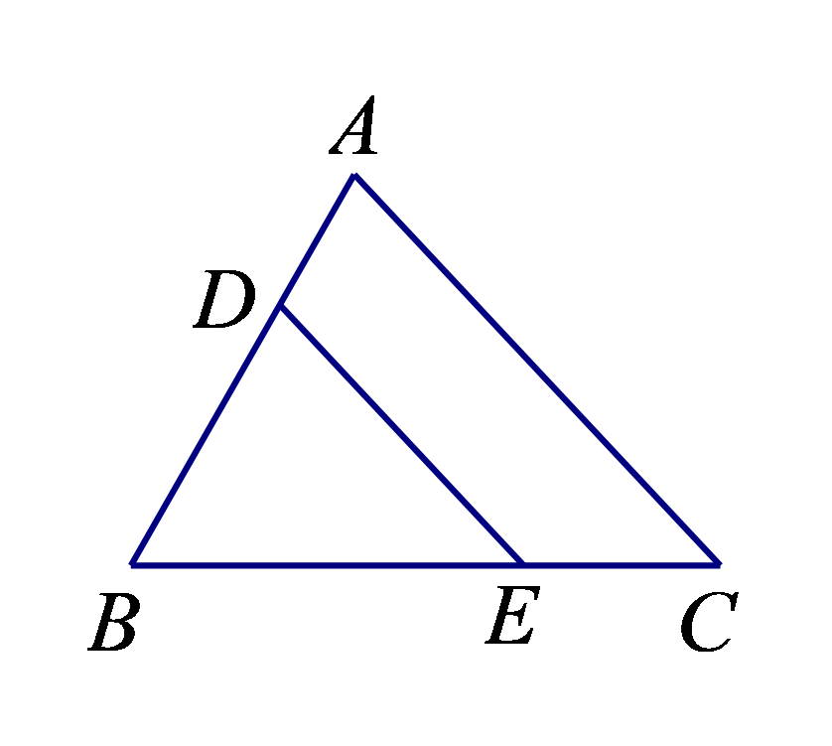
A. B. C. D.
【答案】B
【解析】
【分析】如果一条直线截三角形的两边所得的对应线段成比例，那么这条直线平行于三角形的第三边．根据平行线分线段成比例定理对各个选项进行判断即可．
【详解】A．由，不能得到DE∥BC，故本选项不合题意；
B．由，能得到DE∥BC，故本选项符合题意；
C．由，不能得到DE∥BC，故本选项不合题意；
D．由，不能得到DE∥BC，故本选项不符合题意；
故选B．
【点睛】本题考查了平行线分线段成比例定理的应用，如果一条直线截三角形的两边（或两边的延长线）所得的对应线段成比例，那么这条直线平行于三角形的第三边．
5. 如果（、均为非零向量），那么下列结论错误的是（ ）
A. B. C. D. 与方向相同
【答案】D
【解析】
【分析】根据平行向量以及模的定义的知识求解即可求得答案，注意掌握排除法在选择题中的应用．
【详解】解：A、正确，不符合题意．因为所以；
B、正确，不符合题意．因为（均为非零向量），所以与是方向相反的向量，即∥；
C、正确，不符合题意．由可得
D、错误，符合题意．因为（均为非零向量），所以与是方向相反的向量，
故选：D．
【点睛】本题考查了平面向量，注意，平面向量既有大小，又由方向，平行向量，也叫共线向量，是指方向相同或相反的非零向量．零向量和任何向量平行．
6. 如图，在平行四边形ABCD中，点E在边BA的延长线上，联结EC，交边AD于点F，则下列结论一定正确的是（ ）
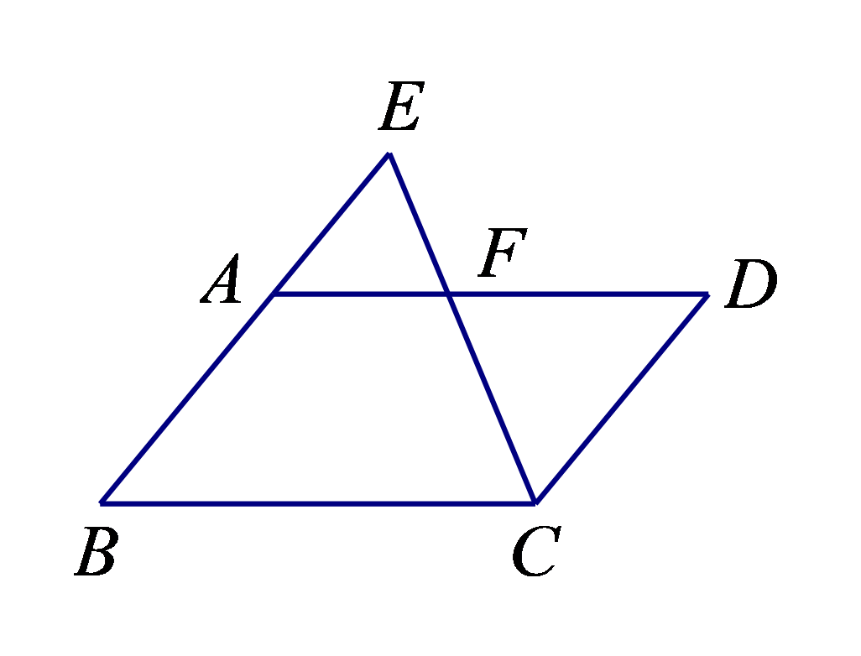
A. B. C. D.
【答案】D
【解析】
【分析】由ABCD是平行四边形，可得AD//BC，且AD=BC，根据相似三角形对应边成比例，可以得出正确答案．
【详解】解：∵四边形ABCD为平行四边形，
∴AD//BC，且AD=BC，
∴△FAE∽△CBE，
∴ (相似三角形对应边成比例)，
即
故选：D.
【点睛】本题主要考查相似三角形的判定和性质．根据平行找出相似三角形，是解决本题的关键．
二、填空题：（本大题共12题，每小题4分，满分48分）[请将结果直接填入答题纸的相应位置]
7. 已知线段b是线段a、c的比例中项，且a = 1，b = 3，那么c =______．
【答案】
【解析】
【分析】根据线段比例中项的概念可得b²＝ac，然后求出b的值即可．
【详解】解：∵线段b是线段a、c的比例中项，即a：b＝b：c，b = 3
∴b²＝ac，即ac=9，
∵a = 1
∴c=9
故答案为：9．
【点睛】本题考查了比例线段：对于四条线段a、b、c、d，如果其中两条线段的比（即它们的长度比）与另两条线段的比相等，如 a：b＝c：d（即ad＝bc），我们就说这四条线段是成比例线段，简称比例线段．
8. 计算：=______．
【答案】##
【解析】
【分析】先去括号，然后计算加减法．
【详解】解：原式=，
，
故答案是：．
【点睛】本题主要考查了平面向量，平面向量的运算法则与实数的运算法则相同．
9. 如果两个相似三角形的周长比为2：3，那么它们的对应高的比为______．
【答案】
【解析】
【分析】根据相似三角形的周长比等于相似比可求得其相似比，再根据对应高线的比等于相似比可得到答案．
【详解】∵两个相似三角形的周长比为，
∴两个相似三角形的相似比为，
∴对应高线的比为，
故答案为：．
【点睛】本题主要考查相似三角形的性质，掌握相似三角形的周长比、对应高线比等于相似比是解题的关键．
10. 二次函数的图像有最______点．（填“高”或“低”）
【答案】高
【解析】
【分析】根据二次函数图象的开口即可解答．
【详解】解：∵二次函数
∴二次函数的图象开口向下
∴二次函数的图像有最高点．
故答案是高．
【点睛】本题主要考查了二次函数的性质，对于y=ax²+bx+c（a≠0），当a＞0，函数图象开口方向向上，函数图象开口方向向下．
11. 将抛物线向下平移2个单位，所得抛物线的表达式是______．
【答案】
【解析】
【分析】根据“上加下减，左加右减”的原则进行解答即可．
【详解】解：将抛物线y＝x²向下平移2个单位后所得新抛物线的表达式为y＝x²-2．
故答案是：y＝x²-2．
【点睛】本题主要考查了二次函数的图象与几何变换，熟知“上加下减，左加右减”的原则是解答本题的关键．
12. 如果抛物线（其中a、b、c是常数，且a≠0）在对称轴左侧的部分是下降的，那么a______0．（填“＜”或“＞”）
【答案】
【解析】
【分析】根据抛物线y=ax²+bx+c在对称轴左侧的部分是下降的，即可得到答案．
【详解】解：∵y=ax²+bx+c在对称轴左侧的部分是下降的，
∴函数图象的开口向上，
∴a＞0，
故答案为：＞．
【点睛】本题考查二次函数的性质，解答本题的关键是明确题意，利用二次函数的性质解答．
13. 在△ABC中，∠C=90°，如果tan∠A=2，AC=3，那么BC=______．
【答案】
【解析】
【分析】利用正切的定义求解．
【详解】解：∵∠C=90°，
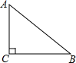
∴tan∠A==2，
∴BC=2AC=2×3=6．
故答案：6．
【点睛】本题考查了锐角三角函数的定义：在Rt△ABC中，∠C=90°．锐角A的对边a与邻边b的比叫做∠A的正切，记作tan A．
14. 如图，已知△ABC是等边三角形，边长为3，G是三角形的重心，那么GA =______．
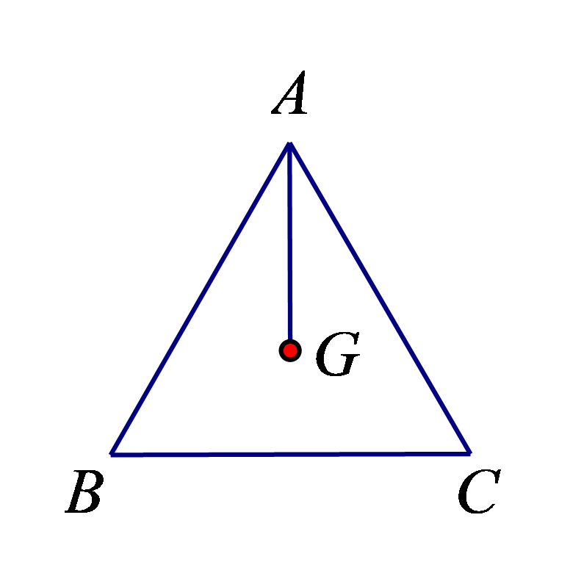
【答案】
【解析】
【分析】延长AG交BC于D，根据重心的概念得到AD⊥BC，BD=DC=BC=，根据勾股定理求出AD，根据重心的概念计算即可．
【详解】解：延长AG交BC于D，
∵G是三角形的重心，
∴AD⊥BC，BD=DC=BC=，
由勾股定理得，AD=，
∴GA=AD=，
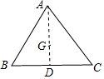
故答案：．
【点睛】本题考查的是等边三角形的性质、三角形的重心的概念，三角形的重心是三角形三条中线的交点，且重心到顶点的距离是它到对边中点的距离的2倍．
15. 如图，如果小华沿坡度为的坡面由A到B行走了8米，那么他实际上升的高度为______米．
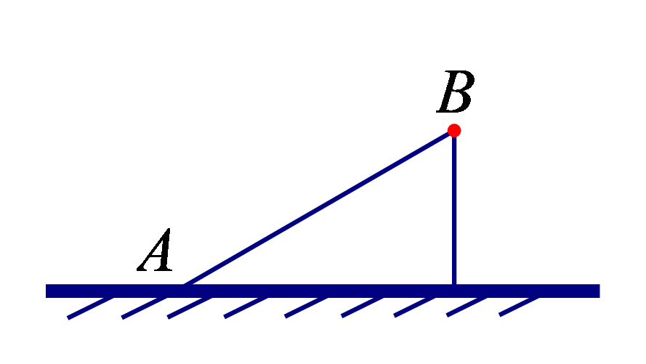
【答案】
【解析】
【分析】根据坡度的概念（把坡面的垂直高度h和水平方向的距离l的比叫做坡度）求出∠A，根据直角三角形的性质解答．
【详解】解:∵i=1:，
∴tanA=，
∴∠A=30°，
∴上升的高度=AB=4（米）.
故答案为4．
【点睛】本题考查的是解直角三角形的应用-坡度坡角问题，掌握锐角三角函数的定义、坡度坡角的概念是解题的关键．
16. 如图，在边长相同的小正方形组成的网格中，点A、B、O都在这些小正方形的顶点上，那么sin∠AOB的值为______．
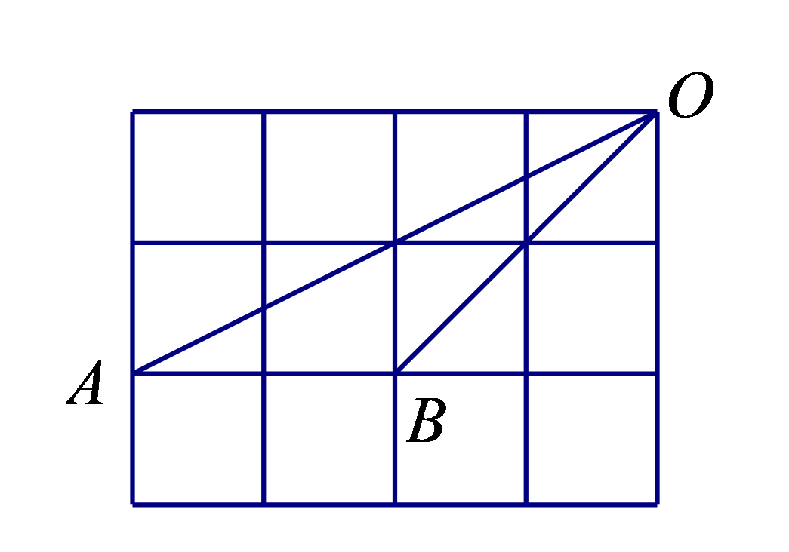
【答案】
【解析】
【分析】如图，过点B向AO作垂线交点为C，勾股定理求出，的值，求出的长，求出值即可．
【详解】解：如图，过点B向AO作垂线交点为C，O到AB的距离为h
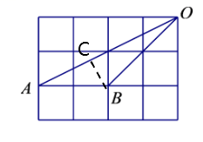
∵，，，
∴
故答案为：．
【点睛】本题考查了锐角三角函数值，勾股定理．解题的关键是表示出所需线段长．
17. 如图，在矩形ABCD中，∠BCD的角平分线CE与边AD交于点E，∠AEC的角平分线与边CB的延长线交于点G，与边AB交于点F，如果AB=，AF=2BF，那么GB=______．
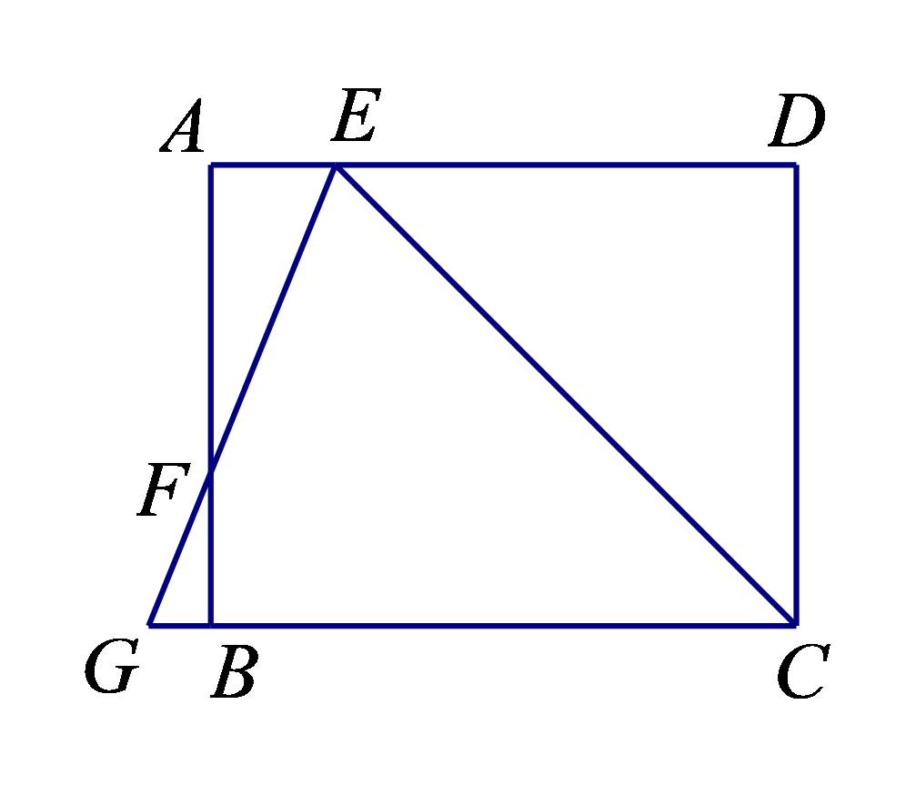
【答案】##
【解析】
【分析】先说明三角形CDE为等腰直角三角形，并求得其斜边CE的长，然后再说明三角形CEG为等腰三角形，最后根据△EFA∽△BGF得出比例式，结合DF AF=2BF得出CG与DE的倍数关系，最后根据BG=BC+CG进行计算即可.
【详解】解：.∵矩形ABCD中，∠BCD的角平分线CE与AD交于E；
∴CD=AB=,∠DCE=∠BCE=45°，
∴CD=DE=，
∵直角三角形CDE，
∴CE= ，
又∵∠AEC的角平分线EG与AB交于点F，
∴∠AEG=∠CEG
∵AD//BC
∴∠G=∠AEG
∴∠CEG=∠G
∴CG=CE=6，
∵∠G=∠AEF，∠AFE=∠BFG，
∴△AEF∽△BGF
∴
设BG=x，AE=2x，则BC=AD=+2x
.∵CG=BC+BG
∴6=+2x+x，解得x=.
故答案为：.
【点睛】本题主要考查矩形的性质、相似三角形性质和判定以及等腰三角形的性质，证得三角形CEG为等腰三角形成为解答本题的关键.
18. 如图，一次函数的图像与x轴，y轴分别相交于点A，点B，将它绕点O逆时针旋转90°后，与x轴相交于点C，我们将图像过点A，B，C的二次函数叫做与这个一次函数关联的二次函数．如果一次函数的关联二次函数是（），那么这个一次函数的解析式为______．
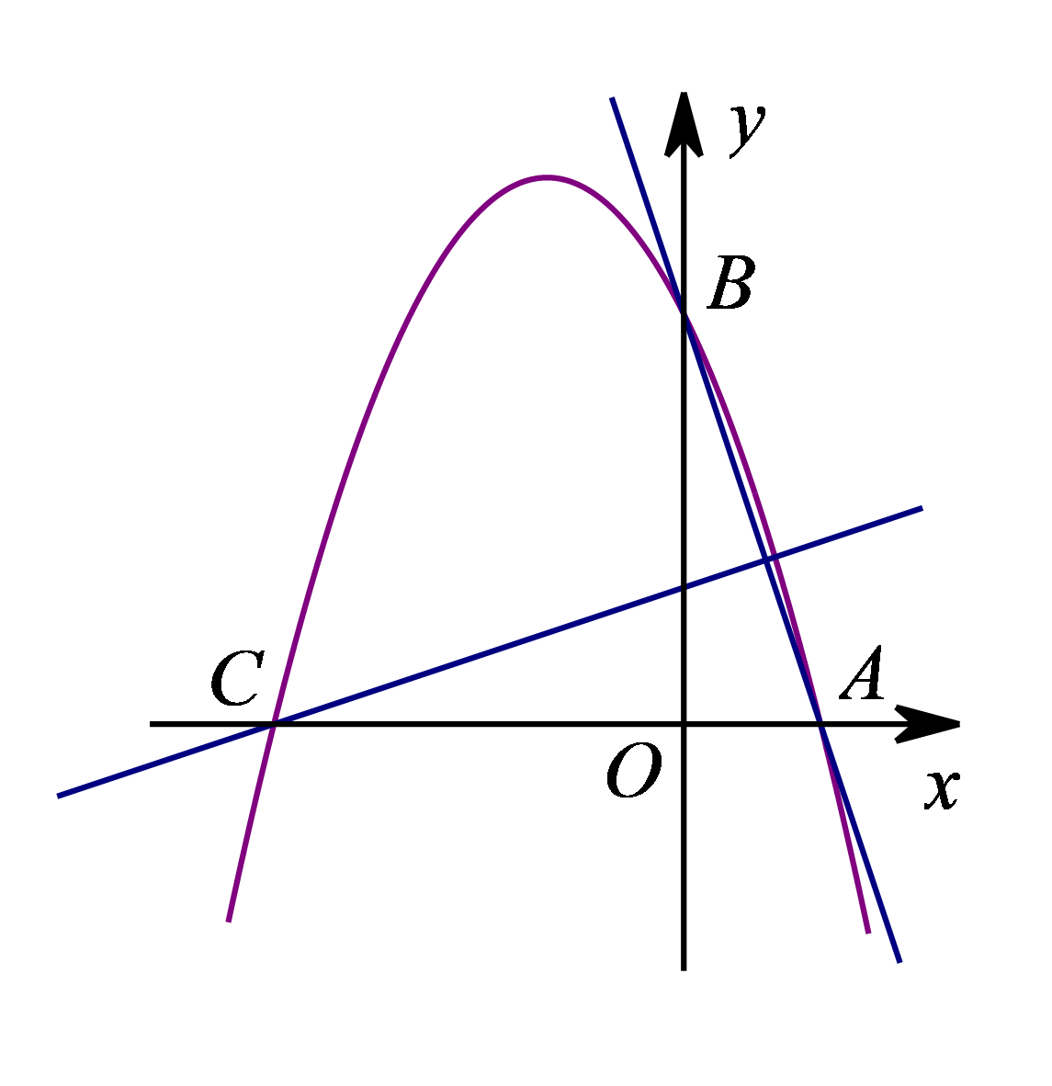
【答案】
【解析】
【分析】由题意可知二次函数与坐标轴的三个交点坐标为（0，k），（1，0），（-k，0），将其代入抛物线（）即可得m、k的二元一次方程组，即可解出，故这个一次函数的解析式为．
【详解】一次函数与y轴的交点为（0，k），与x轴的交点为（1，0）
绕O点逆时针旋转90°后，与x轴的交点为（-k，0）
即（0，k），（1，0），（-k，0）过抛物线（）
即
得
将代入有
整理得
解得k=3或k=-1（舍）
将k=3代入得
故方程组的解为
则一次函数的解析式为
故答案为：．
【点睛】本题考查了一次函数和二次函数的图象及其性质，解二元一次方程组，结合旋转的性质以及图象得出抛物线与坐标轴的三个交点坐标是解题的关键．
三、解答题（本大题共7题，满分78分）[请将解题过程填入答题纸的相应位置]
19 计算：．
【答案】
【解析】
【分析】先进行绝对值的化简，代入特殊角的三角函数值运算，然后合并．
【详解】解：原式=，
=，
=
【点睛】本题考查了绝对值的性质，特殊角的三角函数值，解答本题的关键是掌握几个特殊角的三角函数值．
20. 如图，在平行四边形ABCD中，点E在边AD上， CE、BD相交于点F，BF=3DF．
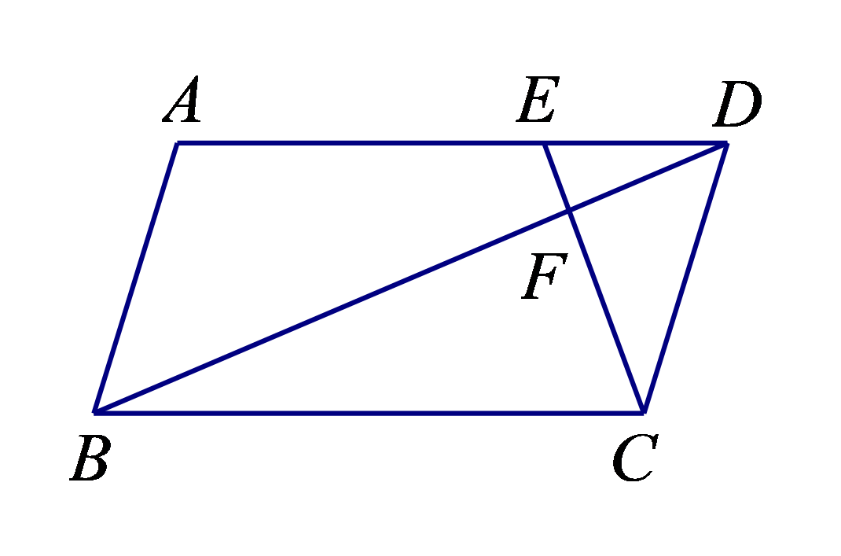
（1）求AE：ED的值；
（2）如果，，试用、表示向量．
【答案】（1）2 （2）
【解析】
【分析】（1）先根据平行四边形性质得到AD//BC，AD=BC，再利用平行线分线段成比例定理解答即可；
（2）利用平面向量的三角形法则进行计算即可.
【小问1详解】
解：∵四边形ABCD是平行四边形，
∴AD//BC，AD=BC．
∴．
∵BF=3DF，
∴．
∴．
∴，即AE：ED=2．
【小问2详解】
解：∵AE：ED=2：1，
∴．
∵，
∴．
∵，
∴．
∵AD//BC，
∴．
∵BF=3DF，
∴．
∴．
∴．
∴．
【点睛】本题考查平行四边形的性质、平行线分线段成比例定理、平面向量等知识点，灵活应用相关知识成为解答本题的关键．
21. 如图，在△ABC中，点D是BC的中点，联结AD，AB=AD，BD=4，．
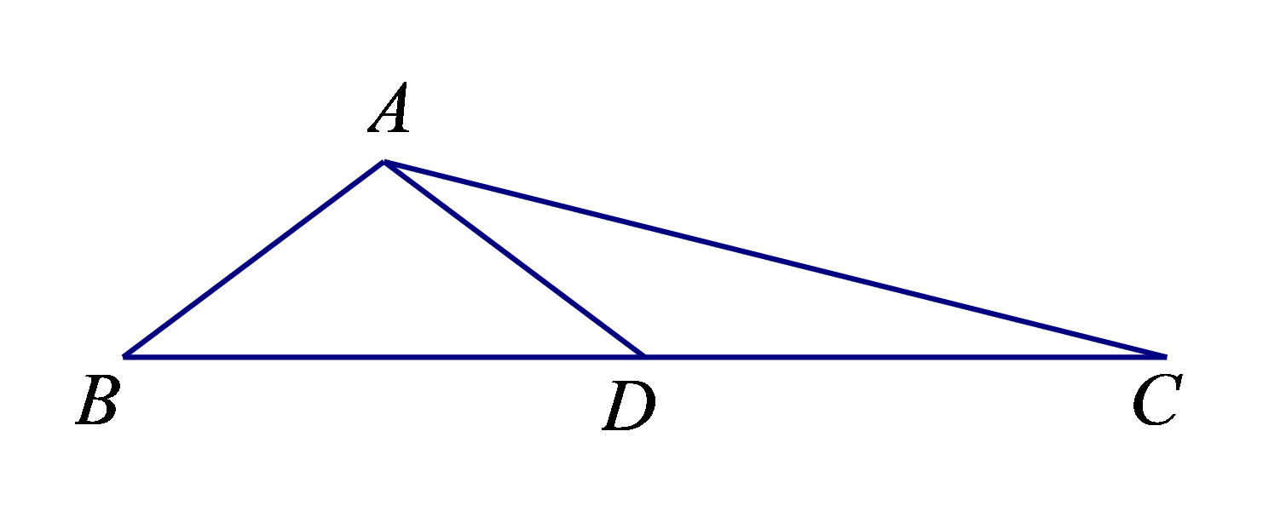
（1）求AB的长；
（2）求点C到直线AB的距离．
【答案】(1) ；(2)
【解析】
【分析】(1) 过点A作AH⊥BD，垂足为点H．根据等腰三角形的性质求出DH,再根据,求出AH,利用勾股定理即可求出AB；
(2) 过点C作CG⊥BA，交BA的延长线于点G，根据即可求出答案．
【详解】解：（1）∵过点A作AH⊥BD，垂足为点H．
∵AB=AD，
∴BH=HD=BD=2 ．
∵点D是BC的中点，
∴BD=CD．
∵BD=4，
∴CD=4．
∴HC=HD+ CD=6．
∵，∴，∴．
∵，
∴．
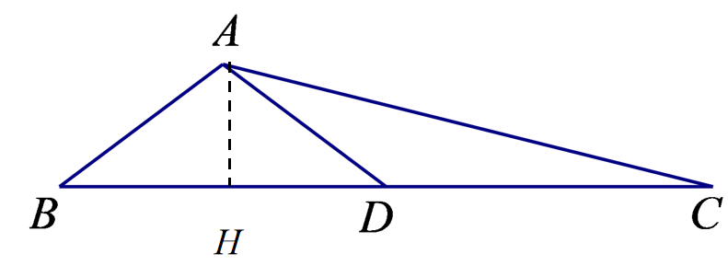
（2）过点C作CG⊥BA，交BA的延长线于点G．
∵，
∴．
∴．
∴点C到直线AB的距离为
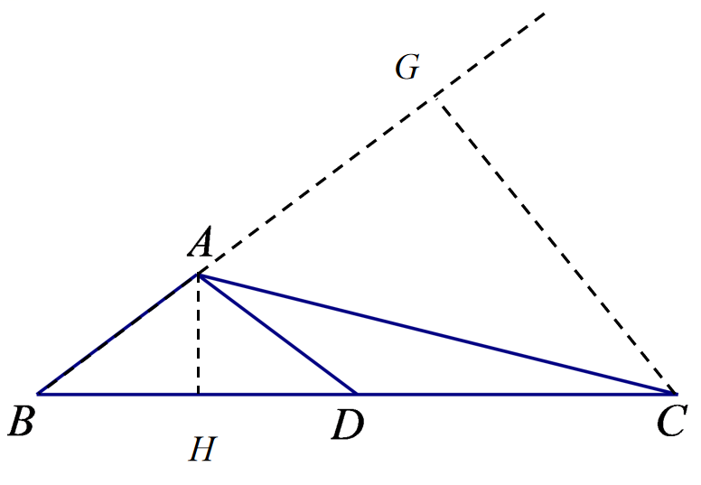
【点睛】本题考查了等腰三角形的性质,勾股定理以及锐角的三角比,熟练掌握锐角的三角比是解题的关键．
22. 如图，某校的实验楼对面是一幢教学楼，小张在实验楼的窗口C（ACBD）处测得教学楼顶部D的仰角为27°，教学楼底部B的俯角为13°，量得实验楼与教学楼之间的距离AB=20米．求教学楼BD（BD⊥AB）的高度．（精确到0.1米）（参考数据：sin13°≈0.22，cos13°≈0.97，tan13°≈0.23，sin27°≈0.45，cos27°≈0.89，tan27°≈0.51）
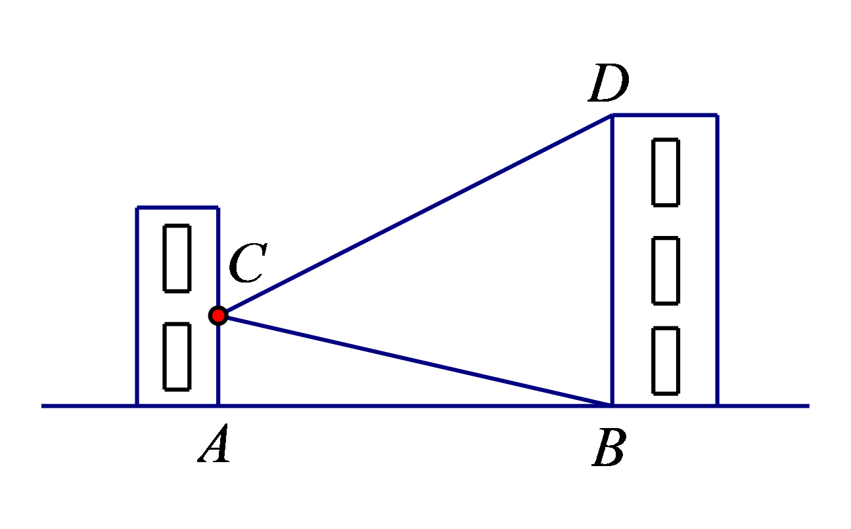
【答案】教学楼BD的高度约为14.8米．
【解析】
【分析】由题意过点C作CH⊥BD，垂足为点H，进而依据和以及BD =HD+HB进行分析计算即可得出答案.
【详解】解： 过点C作CH⊥BD，垂足为点H，
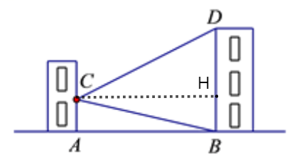
由题意，得∠DCH=27°，∠HCB=13°，AB=CH=20（米），
在Rt△DHC中，∵，
∴，
在Rt△HCB中，∵，
∴，
∴BD =HD+HB10.2 +4.6=14.8（米）．
答：教学楼BD的高度约为14.8米．
【点睛】本题考查解直角三角形的应用-仰角俯角问题，熟练掌握锐角三角函数的定义是解答本题的关键．
23. 已知：如图，在四边形ABCD中，AC、BD相交于点E，∠ABD=∠CBD，．
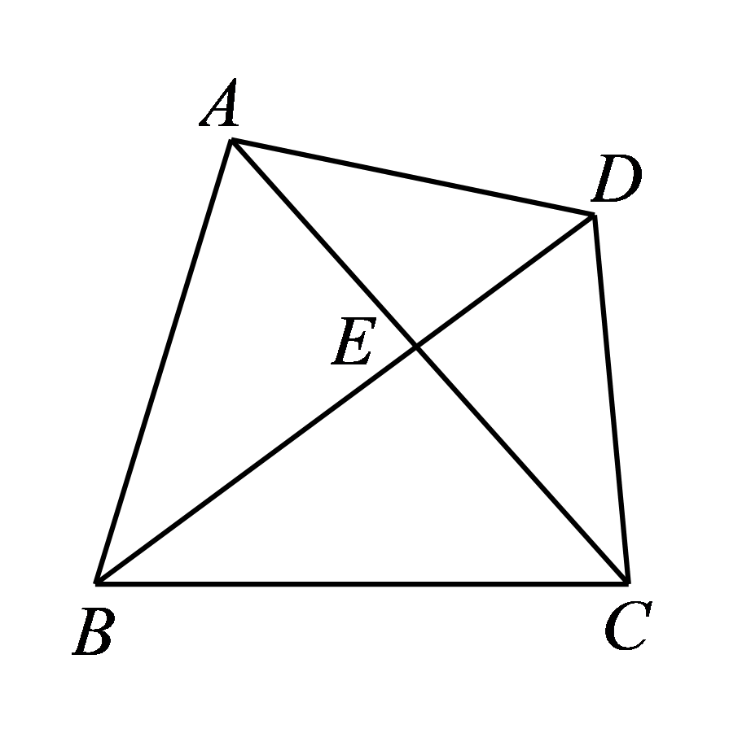
（1）求证：△AEB∽△DEC；
（2）求证：．
【答案】（1）见解析 （2）见解析
【解析】
【分析】（1）先证明△DCB∽△DEC，推出∠DCE=∠DBC，再推出∠DCE=∠ABD，即可证明△AEB∽△DEC；
（2）先证明△AED ∽△BEC，推出∠ADE=∠BCE，再证明△BDA ∽△BCE，即可得到结论．
【小问1详解】
证明：∵，
∴，
又∵∠CDE=∠BDC，
∴△DCE∽△DBC，
∴∠DCE=∠DBC，
∵∠ABD=∠DBC，
∴∠DCE=∠ABD，
又∵∠AEB=∠DEC，
∴△AEB ∽△DEC；
【小问2详解】
∵△AEB ∽△DEC，
∴，
又∵∠AED=∠BEC，
∴△AED ∽△BEC，
∴∠ADE=∠BCE，
又∵∠ABD=∠DBC，
∴△BDA ∽△BCE，
∴，
∴．
【点睛】本题考查了相似三角形的判定和性质，解决本题的关键是掌握相似三角形的判定与性质．
24. 如图，在平面直角坐标系xOy中，抛物线与x轴交于点A（-1，0）和点B（3，0），与y轴交于点C，顶点为点D．
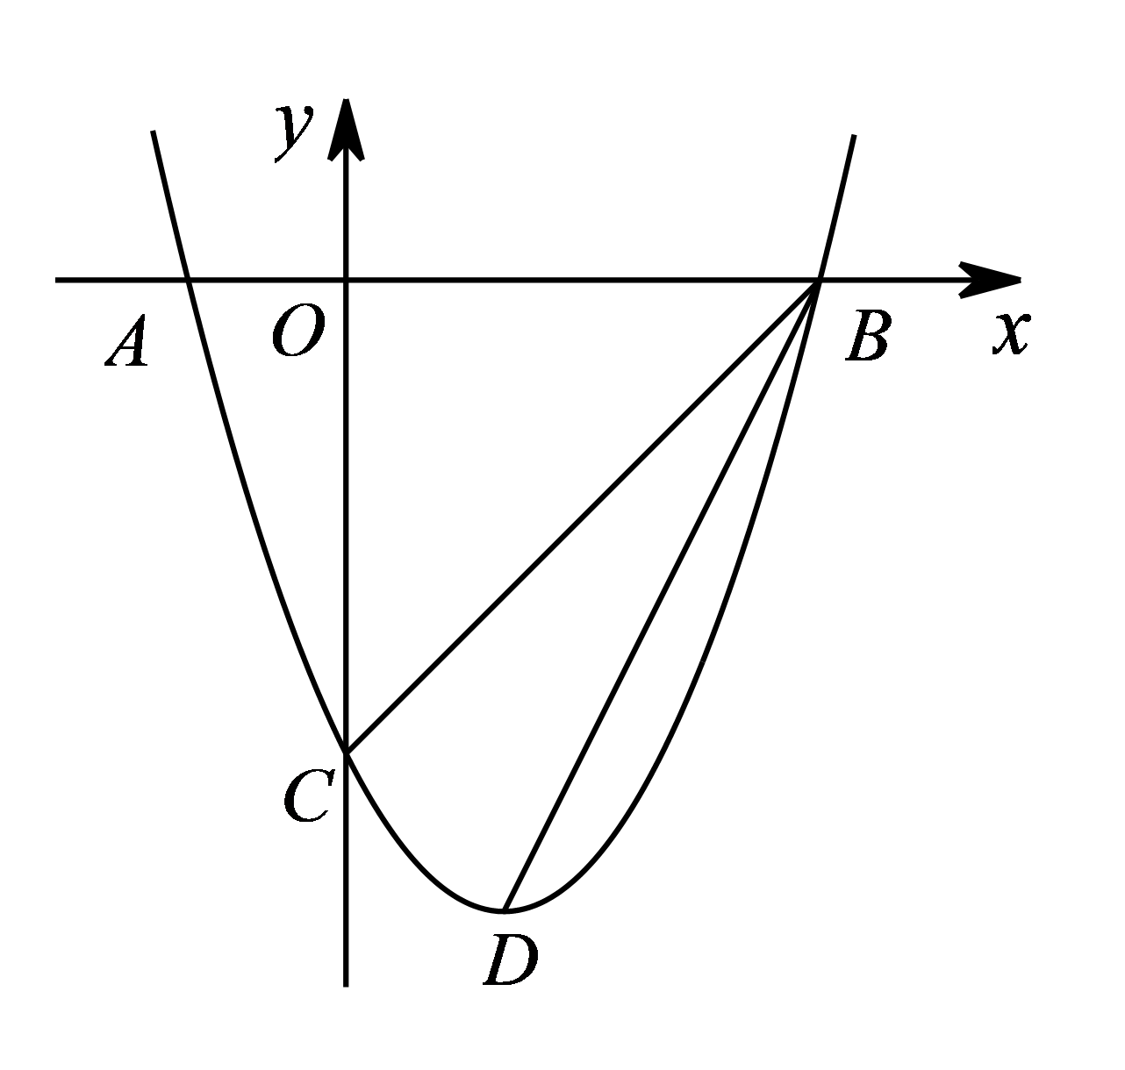
（1）求该抛物线的表达式及点C的坐标；
（2）联结BC、BD，求∠CBD的正切值；
（3）若点P为x轴上一点，当△BDP与△ABC相似时，求点P的坐标．
【答案】（1），点C的坐标为（0，-3）
（2）
（3）（-3，0）或（-，0）
【解析】
【分析】（1）把A、B两点坐标代入函数求出b，c的值即可求函数表达式；再令x=0，求出y从而求出C点坐标；
（2）先求B、C、D三点坐标，再求证△BCD为直角三角形，再根据正切的定义即可求出；
（3）分两种情况分别进行讨论即可．
【小问1详解】
解：（1）将A（-1，0）、B（3，0）代入，得
解得：
所以，．
当x=0时，．∴点C的坐标为（0，-3）．
【小问2详解】
解：连接CD，过点D作DE⊥y轴于点E，
∵，
∴点D的坐标为（1，-4）．
∵B（3，0）、C（0，-3）、D（1，-4），E（0，-4），
∴OB=OC=3，CE=DE=1，
∴BC=，DC=，BD=．
∴．
∴∠BCD=90°．
∴tan∠CBD=．
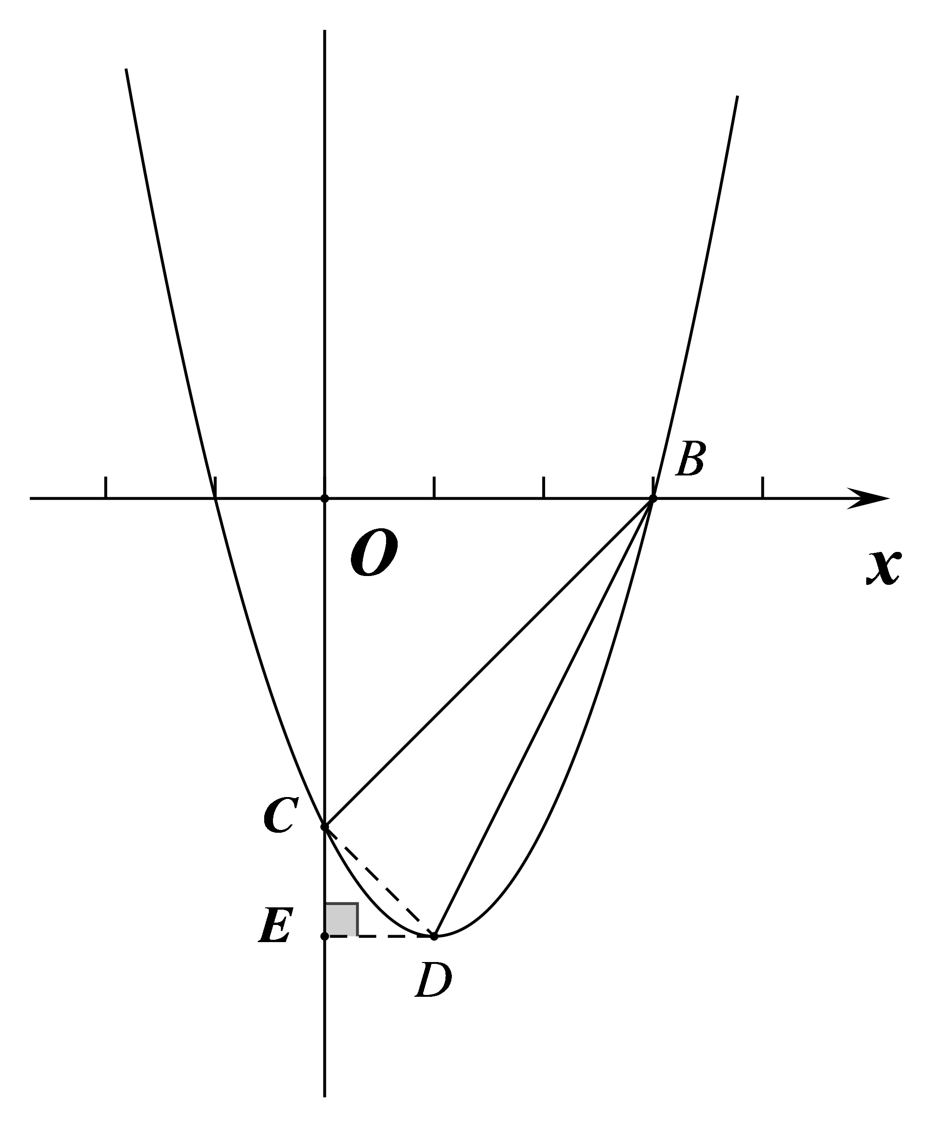【小问3详解】
解：∵tan∠ACO=，
∴∠ACO=∠CBD．
∵OC =OB，
∴∠OCB=∠OBC=45°．
∴∠ACO+∠OCB =∠CBD+∠OBC．
即：∠ACB =∠DBO．
∴当△BDP与△ABC相似时，点P在点B左侧．
（i）当时，
∴．
∴BP=6．
∴P（-3，0）．
（ii）当时，
∴．
∴BP=．
∴P（-，0）．
综上，点P的坐标为（-3，0）或（-，0）．
【点睛】本题是二次函数的综合题，掌握相关知识是解题的关键．
25. 在四边形ABCD中，ADBC，AB=，AD=2，DC=，tan∠ABC=2（如图）．点E是射线AD上一点，点F是边BC上一点，联结BE、EF，且∠BEF=∠DCB．
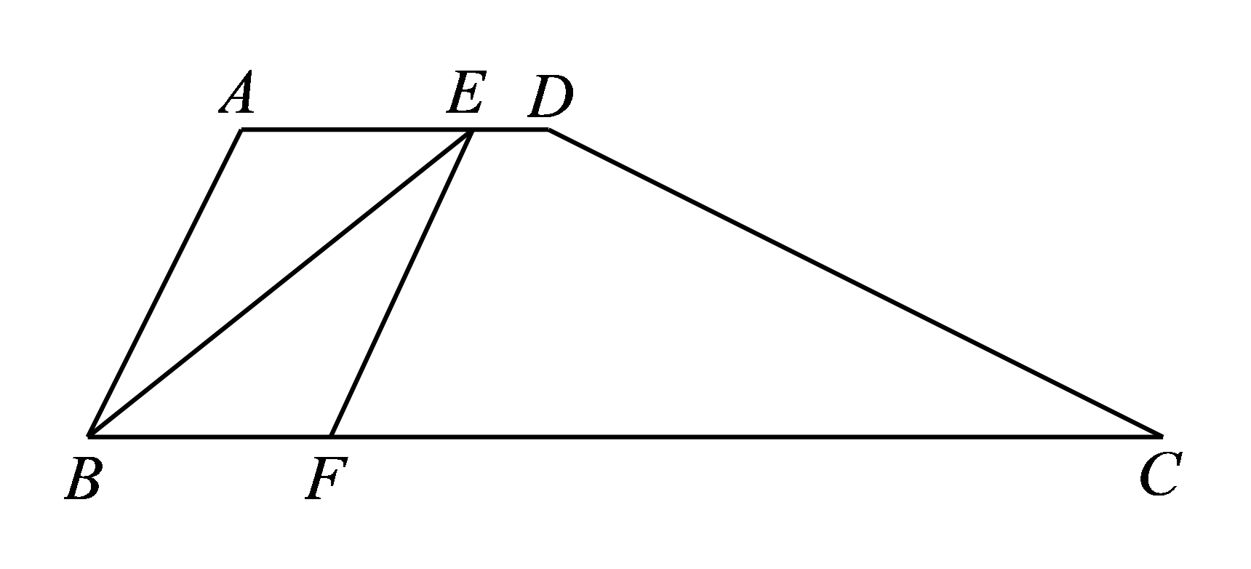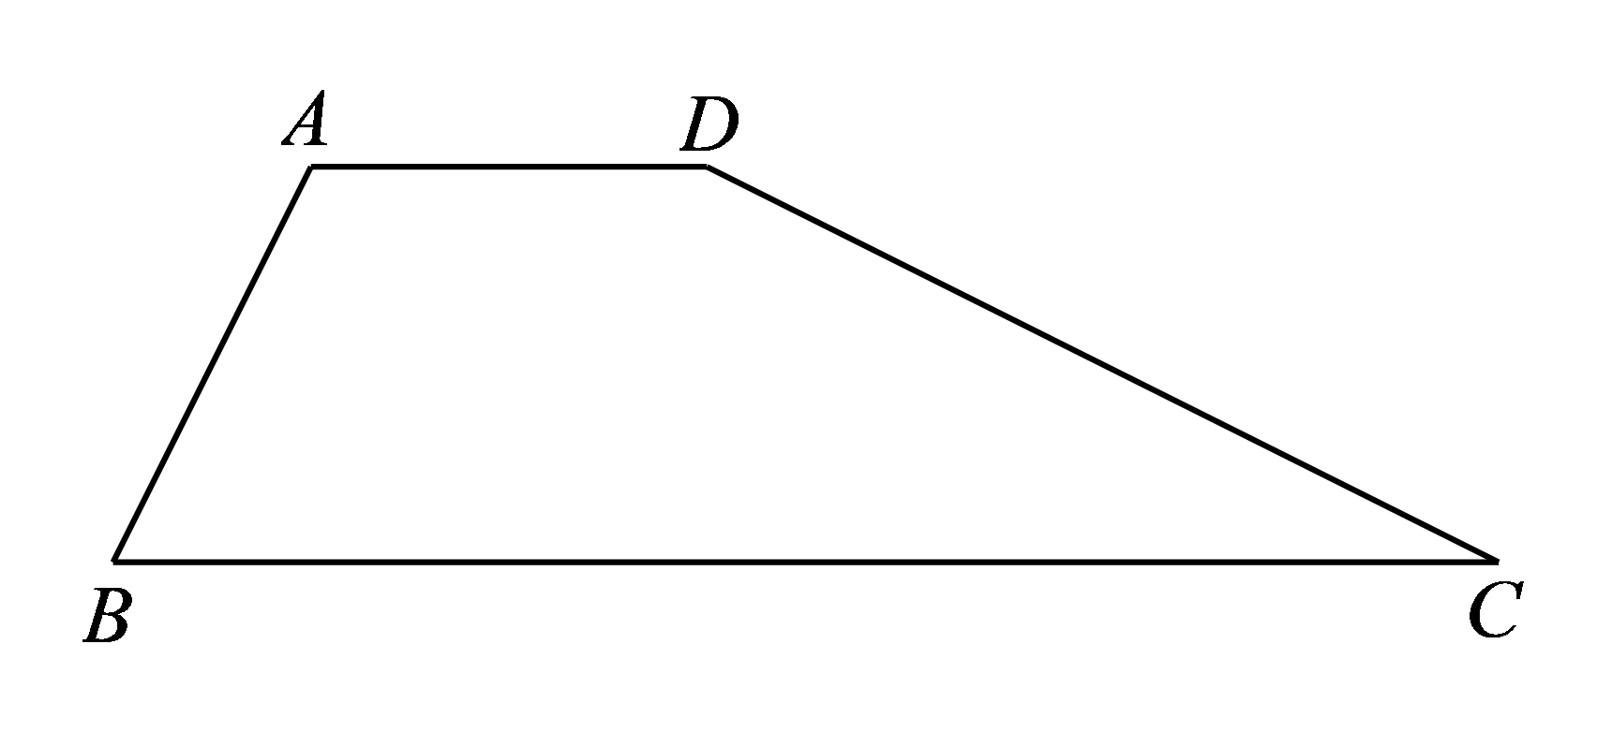
（1）求线段BC的长；
（2）当FB=FE时，求线段BF的长；
（3）当点E在线段AD延长线上时，设DE=x，BF=y，求y关于x的函数解析式，并写出x的取值范围．
【答案】（1）7 （2）
（3）
【解析】
【分析】（1）根据题意过点A、D分别作AH⊥BC、DG⊥BC，垂足分别为点H、点G，进而依据正切值和勾股定理进行分析计算即可；
（2）由题意过点E作EM⊥BC，垂足为点M，由（1）得，tan∠C=，进而得出，最后利用勾股定理得出进行计算即可；
（3）根据题意过点E作EN//DC，交BC的延长线于点N,证明四边形DCNE是平行四边形以及△BEF ∽△BNE，进而过点E作EQ⊥BC，垂足为点Q利用进行计算求解.
【小问1详解】
解：过点A、D分别作AH⊥BC、DG⊥BC，垂足分别为点H、点G．
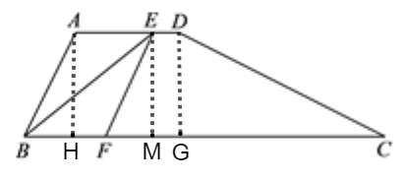
可得：AD=HG=2，AH=DG，
∵tan∠ABC=2，AB=，
∴AH=2，BH=1，
∴DG=2，
∵DC=，
∴CG=，
∴BC=BH+HG+GC=1+2+4=7．
【小问2详解】
解：过点E作EM⊥BC，垂足为点M．可得EM=2，
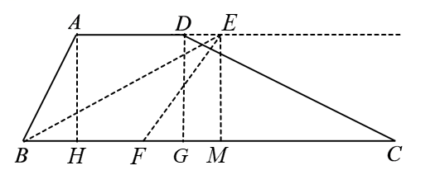
由（1）得，tan∠C=，
∵FB=FE，
∴∠FEB=∠FBE，
∵∠FEB=∠C，
∴∠FBE=∠C，
∴tan∠FBE=，
∴，
∴BM=4，
∵，
∴，
∴BF=．
【小问3详解】
解：过点E作，交BC的延长线于点N．
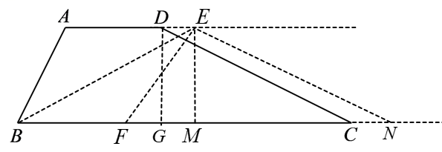
∵，
∴四边形DCNE是平行四边形，
∴DE=CN，∠DCB=∠ENB，
∵∠FEB=∠DCB，
∴∠FEB=∠ENB，
又∵∠EBF=∠NBE，
∴△BEF ∽△BNE,
∴,
∴，
过点E作EM⊥BC，垂足为点M．可得EM=2，BM=x+3．
∴，
∴，
∴
当时，
解得： （负根舍去）
．
【点睛】本题主要考查四边形的综合问题，熟练掌握平行四边形的判定与性质和勾股定理以及相似三角形的判定与性质利用数形结合思维分析是解题的关键.

